- 物体的尺度及其测量
练习
1．用厚刻度尺测量物体的长度，在图中测量方法正确的是（ ）．
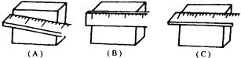

2．单位变换：
（l）25厘米=_____微米；
（2）52毫米=_____米；
（3）900秒=_____分；
（4）0.4时=_____秒；
（5）400分米³= 米³
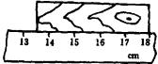
（6）100厘米³= 米³

3．图中的刻度尺的最小刻度值是 厘米，物体的长度是 厘米．
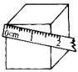
4．如图放置的刻度尺测量木块长度是1.76厘米，它与木块的真实长度之间的差值是由于___________造成的，这是________避免的．

5．同一长度的五次测量记录是：25.1毫米，25.2毫米，27.5毫米、25.3毫米、25.5毫米，其中一次明显是错误的，它是_________，根据以上测量记录，这一物体的长度应记作_______．

参考答案
1．（C）； 2.（1）2.5×１０^{５}；（2）0.052；（3）15；（4）1440；（5）0.4；（6）1×10⁻⁴ ；
3．1，4.4； 4．错误，可以； 5．27.5毫米；25.3毫米

